*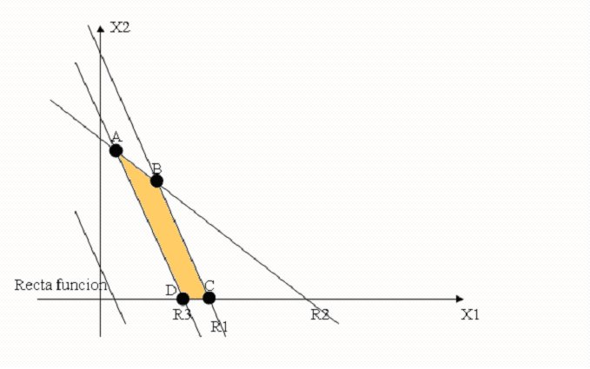*Resolver por el método grafico el siguiente problema de programación lineal.Zmax = 6X1 + 2X2 (Beneficio)Sujeto a:3X1 + X2 <= 48 horas de trabajo 3X1 + 4X2 <= 120 unidades de materia prima 3X1 + X2 >= 36 horas de supervisiónX1 , X2 >= 0R.-R1=(0,48);(16,0)R2=(0,30);(40,0)R3=(0,36);(12,0)Recta Funcion Objetivo: 12=6X1 + 2X2 (0,6);(2,0)Analizamos los puntos B, C:Punto B; R1; R23 1 483 4 120Delta= 12-3=9X1 = (48\*4)-(120\*1)=(72/9) = 8X2 = (3\*120)-(48\*3)=(216/9) = 24Zmax = (6\*8) + (2\*24) = 96Punto C:X1= 16X2 = 0Zmax = (6\*16) + (2\*0) = 96SOLUCION ÓPTIMA:X1=8 ; X2=24VALOR OPTIMO = 96

